ERD

Nama: Kevin Agusto

Kelas: XI RPL 2

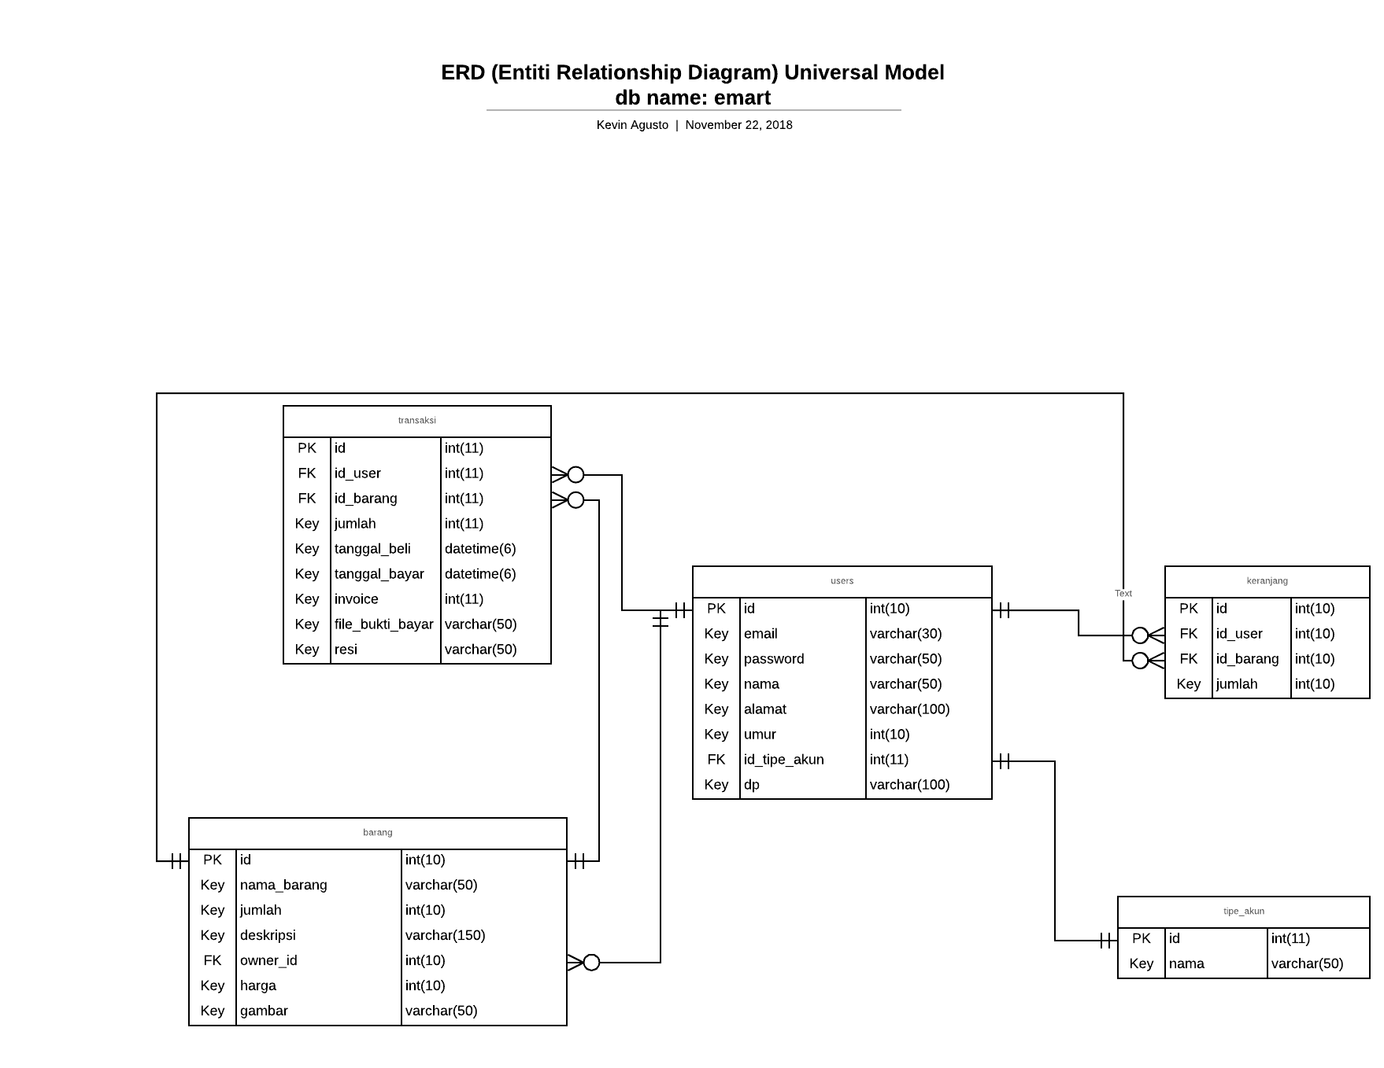

keterangan:

PK=Primary Key

FK=Foreign Key